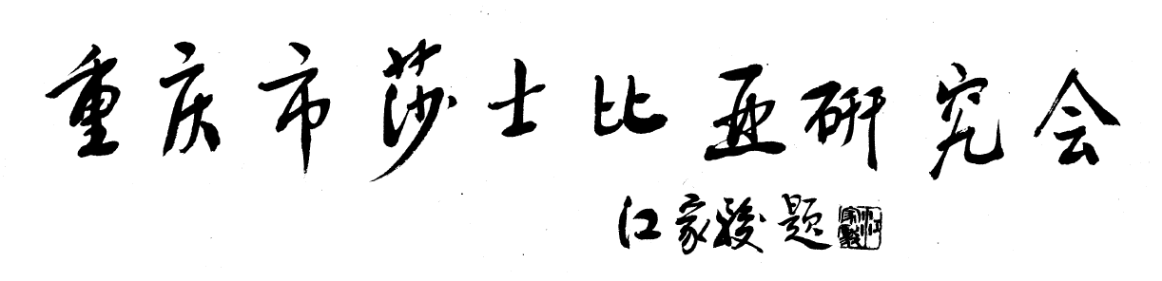

第十二届年会暨国际学术研讨会
会 议 回 执 （论文）
姓 名 |  | 性别 |  |  |  | 单位
职 称、职务 |  | 出生年月 |  |  |  | 电子邮箱
电话 |  | 通讯地址
论文题目（中文）
论文摘要（中文，300-500字）
捐赠图书（选填） |  |  | 著者 |  |  |  | 册数
特邀嘉宾请填写简短个人学术简介（选填，100字）

会 议 回 执 （莎剧演出）
（各剧团周知：演出场地音响灯光多媒体设施条件存在未知系数，建议减少或不使用演出特效）
剧团负责人姓名 |  |  | 负责人电话及电子邮箱
剧团名称
演出单位
演出剧目 |  |  |  |  |  | 大约时长（分钟）
演职员表（10人以内）
评分标准与权重 | 剧本内容（4） | 台词表达（2） |  | 动作肢体（2） | 形体服装（1） |  | 表演特色（1） | 总分

